Конспект коррекционно-развивающего занятия

"Морское путешествие"
Тема: Морское путешествие»
Цель: Развитие познавательных процессов.
Задачи:
Образовательные: формировать умение давать и обосновывать свои суждения.
Коррекционно-развивающие: развивать умение обобщать, выделять признаки, анализировать и систематизировать; развивать внимание (произвольное, активное, слуховое), повышать его устойчивость; развивать общую и мелкую моторику; корригировать зрительную память, пространственные представления.
Воспитательные: воспитывать уверенность в собственных силах, взаимоконтроль и самоконтроль.

Ход занятия
- Орг. момент. Мотивация учебной деятельности.
Прозвенел звонок, начинается урок
Мы друг другу улыбнемся
За работу мы возьмемся…

Давайте поприветствуем наших гостей – учителей, которые пришли к нам на занятие.
Ребята, каким бы вы хотели видеть наше занятие? Предположите сами или воспользуйтесь подсказками, которые записаны на доске для составления своего ответа.
На доске: интересное, неожиданное, познавательное, увлекательное.
(Ответы детей).
- Посмотрим, оправдаются ли ваши ожидания.

Предлагаю вам послушать звук, и попытаться определить, кому или чему он может принадлежать. (Включаю звук, выслушиваю ответы детей).

- Что же вы ребята услышали? (шум моря, крики чаек) А как вы думаете, какая связь между тем, что вы сейчас прослушали и нашим уроком?
Я предлагаю вам отправиться в морское путешествие. Хотите?
II. Основной этап.
А на чем можно путешествовать на море? (На катере, корабле, лодке, яхте, шлюпке, плоту, пароходе). А как это, одним словом называется? (Водный транспорт) Правильно, вот и мы с вами отправимся в путешествие, а вот на чем вы узнаете, выполнив графический диктант.
Но, перед этим я предлагаю вам выполнить разминку для пальчиков.
Пальчиковая гимнастика:

Лодочка"
Две ладошки прижму, и по морю поплыву (прижать две ладошки друг к другу, при этом не соединяя большие пальцы)
Две ладошки друзья, это лодочка моя (делать волнообразные движения руками)
Паруса подниму (поднять вверх большие пальцы)
Синим морем поплыву (волнообразные движения руками)
А по бурным волнам, плывут рыбки тут и там (полностью соединить две ладошки и снова волнообразные движения)

Открыли тетради, вниз от последней работы отступили 2 клетки сверху и 10 клеток слева. Поставьте точку и начинаем рисовать…

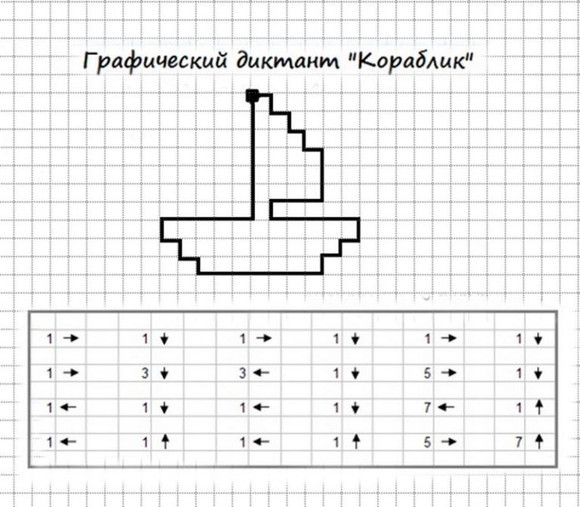
Ребята, что же у нас получилось?

И так наш корабль готов. Занимайте свои места! Можем отправляться в путь! (звучит музыка).

Посмотрите, что это виднеется там, вдали? (остров) Давайте отправимся туда. А чтобы попасть на остров, кораблю нужно проплыть до острова по всем числам по порядку. Для выполнения этого задания возьмите карточку под номером 1.
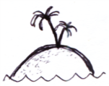
16 | 17 | 20 | 21 | 36 | 35 |  | 36 | 33 | 32 | 31 | 24 | 23
15 | 18 | 19 | 22 | 33 | 34 |  | 35 | 34 | 29 | 30 | 25 | 22
14 | 13 | 12 | 23 | 32 | 31 |  | 8 | 9 | 28 | 27 | 26 | 21
3 | 4 | 11 | 24 | 25 | 30 |  | 7 | 10 | 11 | 12 | 19 | 20
2 | 5 | 10 | 9 | 26 | 29 |  | 6 | 5 | 4 | 13 | 18 | 17
1 | 6 | 7 | 8 | 27 | 28 |  | 1 | 2 | 3 | 14 | 15 | 16
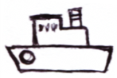
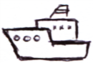

Молодцы! А сейчас немного отдохнем выполним зрительную гимнастику.

И вот наш корабль причалил к острову. Посмотрите сколько различных животных живет на этом острове. Назовите, кого вы видите на картинке. (пеликан, розовый фламинго, орел, бегемот , носорог, крокодил и.тд.)
Ваша задача: запомнить всех животных, а потом их назвать. Готовы? Молодцы!
Ребята, а вы хотите спуститься на морское дно и исследовать его. А как же нам это сделать? (можно надеть костюм водолаза, спуститься в подводной лодке).
А можно спуститься на морское дно в батискафе. Что же такое батискаф? Как вы думаете? А где можно узнать, что такое батискаф? (в интернете, в словаре)
А давайте в словаре найдем определение этому слову. Обратите внимание на доску, вот так выглядит батискаф.
И так пересаживаемся в него, и опускаемся на морское дно.
Посмотрите, как разнообразен подводный мир! Здесь вы можете увидеть самых разных морских обитателей: глубоководных рыб, морских звезд, черепах, улиток, крабов и даже медуз!
Они приготовили для вас задания. Как вы думаете, справитесь вы с ними?
Посмотрите внимательно на картинку и скажите, что нужно сделать.
- Найти морское животное по его тени. Кто хочет пойти к доске и выполнить задание. А остальные возьмите карточку под номером 2. Приступайте к выполнению задания.

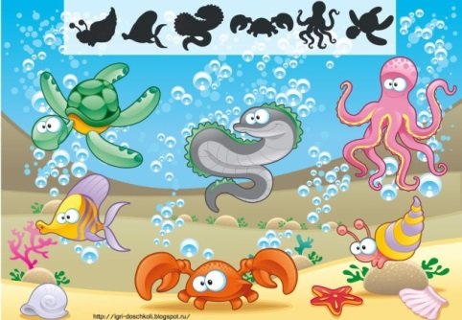

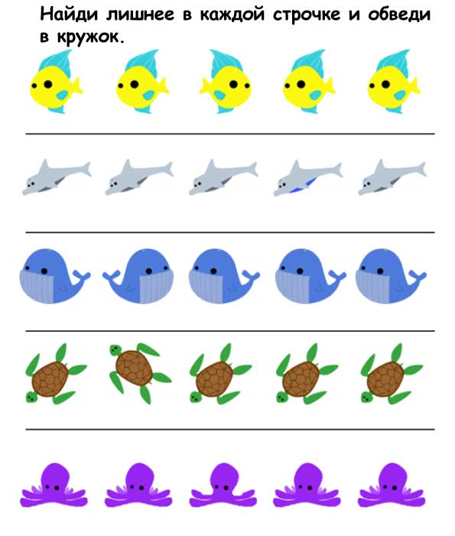
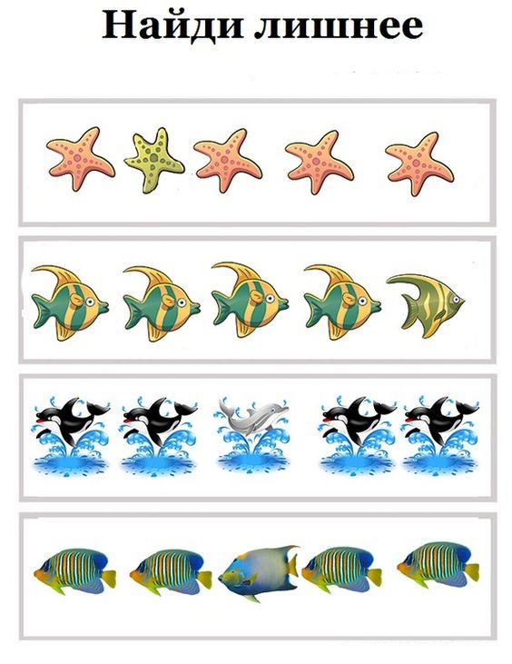
Вот и следующее задание: "Найди лишнее в каждой строчке и обведи его в кружок" Используйте карточку под номером 3.

Устали, предлагаю вам немного отдохнуть. Физминутка.
А теперь давайте подойдем к интерактивному столу. И выполним следующее задание.
Нужно найти отличия на картинке.

Найди отличия "Морские жители"
Взгляни на две красочные картинки. На первый взгляд они могут показаться тебе одинаковыми, а ведь это не так! На самом деле картинки имеют 10 отличий, которые тебе и предстоит найти.
Молодцы! Вы выполнили все задания морских жителей, но пора возвращаться на корабль.
Ребята, пока мы гуляли по морскому дну, мне пришло сообщение, но оно зашифровано. Помогите его расшифровать.
Шифровальщики карточка под номером 4
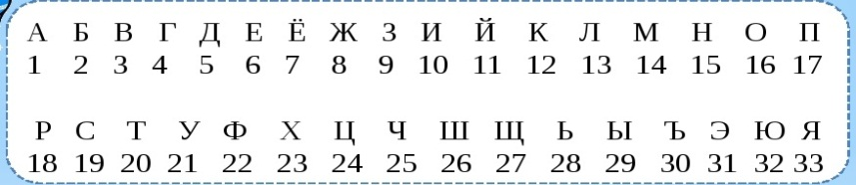
«Пора возвращаться домой.
17, 16, 18,1 3,16, 9, 3, 18, 1, 27, 1, 20, 28, 19, 33 5,16, 14, 16, 11.
Наше путешествие подходит к концу и нам пора отправляться домой. Но домой мы сможем вернуться только пройдя вот такой лабиринт.
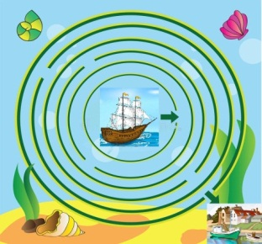
III. Рефлексия
Молодцы! Вот мы и вернулись домой. Вам понравилось наше путешествие?
- А теперь скажите, совпали ли ваши впечатления от урока с теми словами, которые вы подбирали в начале урока? Что для вас было самым интересным, что понравилось? Что было сложно или трудно?
Я рада вашим впечатлениям и хочу задать вам домашнее задание, которое тоже будет продолжать тему морского путешествия. Соедини по точкам, и ты узнаешь, какое морское животное спряталось на картинке. И раскрась.
